0928
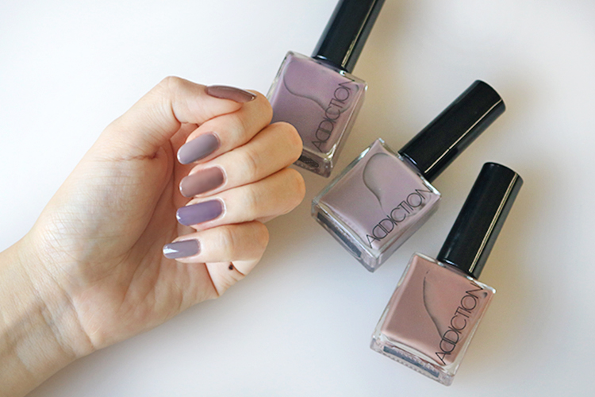

秋の絶妙ニュアンスを手に入れる！スモーキーネイルを一挙紹介。
2018.09.28


化粧品バイヤー
丹保

（リード）
指先にも秋らしさを演出したい季節ですね♪今季は、重くなりすぎないスモーキーネイルで抜け感を出し、ダークトーンになりがちなファッションとのバランスを取るのが気分。今回は各コスメブランドに、秋のおすすめカラーとその組み合わせを聞いてきました。

秋の定番グレージュ＋トレンドカラーのパープルに注目！
スモーキーネイルにチャレンジするなら、グレージュにトレンドの“パープル”を加えて、ニュアンスをまとうのが正解。肌なじみがよく、シーンを選ばず活躍してくれますよ。

〈RMK〉パールがきらめくフェミニンネイル。
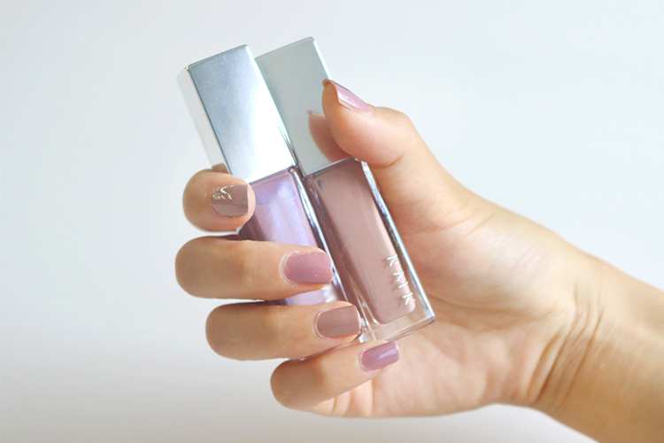

〈RMK〉ネイルポリッシュ(左から04、06)各税込1,620円

パールが輝くエレガントモーヴ(06)とアンティークベージュ(04)を交互にON！やわらかなカラーラインアップが充実した〈RMK〉ならではのカラーMIXが完成します。上品な甘さが大人可愛いですよね♡
キラリと光る手元をポイントに、ファーやベロア素材の小物をコーディネートして、異素材の組み合わせで遊ぶのも◎

〈ルナソル〉知的なグレージュをワンカラーで。
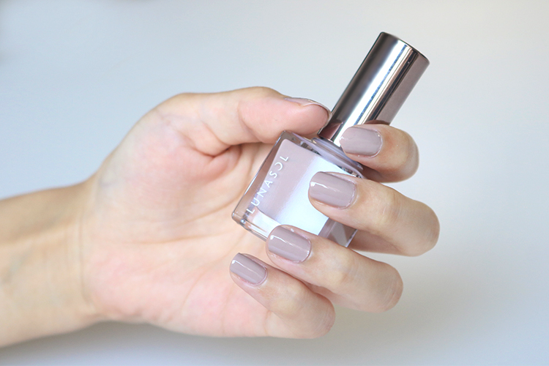

〈ルナソル〉ネイルフィニッシュN(15)税込1,620円

〈ルナソル〉らしいグレージュ(15)をひと塗りすれば、洗練された指先に。パープルともベージュともとれる絶妙カラーを、シンプルに単色使いするのもおすすめです。
ワンランク上の知的さを演出してくれ、ベーシックなトレンチコートやレザージャケットとの相性もバッチリですよ。

〈コスメデコルテ〉気品が漂うエナメルネイル。
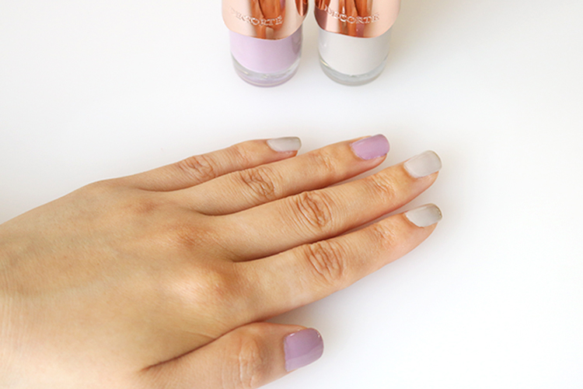

〈コスメデコルテ〉ネイルエナメル(左からPU140、BE344)各税込2,160円

ノンパールのつるんとしたツヤとカラーが、女性らしく上品なネイル。親指・薬指にグレイッシュパープル(PU140)、人差し指・中指・小指にグレージュ(BE344)を塗ったワントーンのカラーMIXです。
写真のように2色使いするのはもちろん、アクセントにシルバーやネイビーを合わせて、雰囲気を変えても素敵ですよ。

〈アディクション〉モード感全開のパープルネイル。

〈アディクション〉ザ ネイルポリッシュ(左からPrivate Jet、Pink Sand、Singita)各税込1,944円

モード感のあるネイルがお好みなら〈アディクション〉の「ザ ネイルポリッシュ」をチョイス。
親指・中指にトープブラウン(Singita)、人差し指・小指にパープルがかったモダングレー(Private Jet)、薬指にシアーなピンクグレー(Pink Sand)を塗れば、エッジの効いた指先になれちゃいます。

他にも、休みの日にチャレンジしたい大胆なネイルMIXをご紹介しますね♪

〈エレガンス〉秋の“ブルー”で季節感を演出。
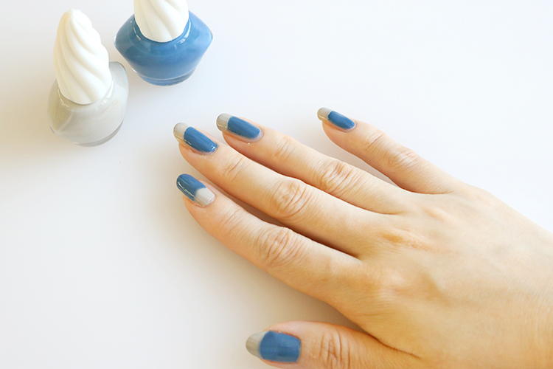

〈エレガンス〉エレガンス クルーズ ネイルラッカー(左から24、30)各税込1,620円

夏のイメージが強いブルーも、“くすみ色”をうまく利用することで、秋らしい仕上がりに！ベースにブルー(30)を塗って乾いたら、爪先に弧を描くようにグレー(24)をON。人差し指は逆フレンチにしてアクセントに。新鮮なスモーキーネイルの完成です。
秋ファッションとのコントラストも楽しんでくださいね。

〈ジバンシイ〉ダスティなきらめきのツヤネイル。
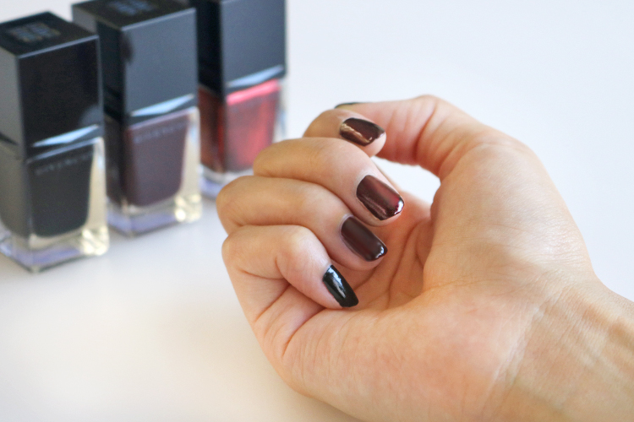

〈ジバンシイ〉ヴェルニィ・ジバンシイ(左から04、07、11※11は数量限定)各税込3,240円

星雲をイメージしたフォールコレクションの限定色（11）をメインに、赤と黒でコーディネート。親指・人差し指・中指は繊細なパールがポイントの赤、コスミック・ナイト(11)を、薬指には限りなく黒に近いエッジィ・パープル(07)を、小指に漆黒(04)を塗ります。深みのあるカラーとミラーのようなツヤが、クチュール仕上げの指先を演出してくれますよ。
私自身、〈ジバンシイ〉の限定色は、展示会でチェックして、ぜひ、試してみたいと思ったネイルの一つ。短くカットした爪にも合いそうです。

みなさんは、どのネイルが気になりましたか？

